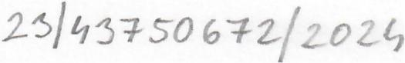
o
DĚTSKÉ CENTRUM CHOCERADY •
centrum komplexní péče,
příspěvková organizace
č.p. 124, 257 24

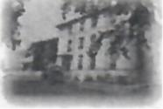
MEDAX Systems s.r.o.
Oběžná 2075/11
709 00 Ostrava
IČ: 27836673
DIČ: CZ27836673
Objednávárne u Vás zdravotnický informační systém SmartMEDIX
SmartMEDIX - LICENCE
1x SmartMEDIX informační systém (NIS/LDN) - základní licence
9 x SmartMEDIX informační system (NIS/LDN) - další licence
1 x SmartMEDIX ambulantní informační systém - základní licence
9 x SmartMEDIX ambulantní informační systém - daIší licence
SmartMEDIX - programová údržba a podpora
1 x SmartMEDIX prograrnová údržba a podpora (NIS/LDN) - základní licence /1 rok
9 x SmartMEDIX programová údržba a podpora (NIS/LDN) - daIší licence /1 rok
1 x SmartMEDIX programová údržba a podpora - základní licence /1 rok
9 x SmartMEDIX programová údržba a podpora - další licence /1 rok
Instalace a školení
1 x Instalace, konfigurace, implementace, úvodní zaškolení
Cena včetne DPH 306 013,78 Kč

Dodavatel akceptuje objednávku v plnérn rozsahu a bez výhrad,
Podpis:
Davi
Ma
V Choceradech dne
S pozdravem
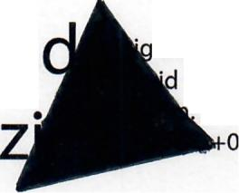
ltalne podepsal
Mázik
. 2024.12.09
1'00'
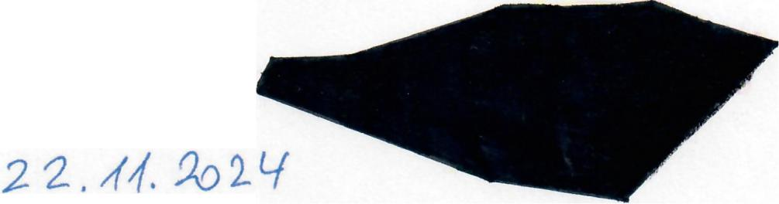

Dětské centrum Chocerady
-centrum komplexni péče,
příspěvková organizace
č.p. 124. 257 24 Chocerady
IČO: 437 50 672
MUDr. Pavel Biskup, ředitel
MUDr. Pavel Biskup
Ředitel organizace
Dětské centrum Chocerady
- centrum komplexni péče,
Přispěvková organizace

